COMUNICATO STAMPA

CORONAVIRUS: NEGLI ULTIMI 7 GIORNI CONTINUANO A SCENDERE CONTAGI (-9,9%), RICOVERI ORDINARI (-9%) E TERAPIE INTENSIVE (-12,7%).
NETTO AUMENTO DEI DECESSI (+27,2%), MA LE VACCINAZIONI PER ANZIANI E FRAGILI SONO IN CADUTA LIBERA E QUASI 12 MILIONI DI PERSONE RIMANGONO SENZA QUARTA DOSE.
6 febbraio 2023 - Fondazione GIMBE, Bologna

MONITORAGGIO PANDEMIA COVID-19
Il monitoraggio indipendente della Fondazione GIMBE rileva nella settimana 27 gennaio-2 febbraio 2023, rispetto alla precedente, una diminuzione di nuovi casi (34.377 vs 38.159) (figura 1) e un aumento dei decessi (439 vs 345) (figura 2). In calo anche i casi attualmente positivi (227.985 vs 251.970), le persone in isolamento domiciliare (224.094 vs 247.684), i ricoveri con sintomi (3.712 vs 4.081) e le terapie intensive (179 vs 205). In dettaglio, rispetto alla settimana precedente, si registrano le seguenti variazioni:
- Decessi: 439 (+27,2%), di cui 33 riferiti a periodi precedenti
- Terapia intensiva: -26 (-12,7%)
- Ricoverati con sintomi: -369 (-9%)
- Isolamento domiciliare: -23.590 (-9,5%)
- Nuovi casi: 34.377 (-9,9%)
- Casi attualmente positivi: -23.985 (-9,5%)
Nuovi casi. «I nuovi casi settimanali – dichiara Nino Cartabellotta, Presidente della Fondazione GIMBE – si confermano in ulteriore calo (-9,9%): dai 38 mila della settimana precedente scendono a quota 34 mila, con una media mobile a 7 giorni di poco inferiore ai 5 mila casi al giorno» (figura 3). I nuovi casi diminuiscono in tutte le Regioni ad eccezione di Lazio (+0,5%), Liguria (+5,4%) e Sicilia (+16,8%): dal -0,5% della Provincia Autonoma di Bolzano al -39,2% dell’Abruzzo (tabella 1). In 31 Province si registra un aumento dei nuovi casi: dal +0,1% di Treviso al +101,1% di Trapani, mentre nelle restanti 76 Province si rileva una diminuzione dei nuovi casi (dal -0,5% di Genova al -69,5% di Chieti). In nessuna Provincia l’incidenza supera i 500 casi per 100.000 abitanti (tabella 2).
Testing. Si registra un calo del numero dei tamponi totali (-2,2%): da 608.732 della settimana 20-26 gennaio a 595.539 della settimana 27 gennaio-2 febbraio. In particolare, i tamponi rapidi sono aumentati dell’1% (+4.552), mentre quelli molecolari sono diminuiti del 12,7% (-17.745) (figura 4). La media mobile a 7 giorni del tasso di positività si riduce dal 5,9% al 5,3% per i tamponi molecolari e dal 6,4% al 5,9% per gli antigenici rapidi (figura 5).
Ospedalizzazioni. «Sul fronte degli ospedali – afferma Marco Mosti, Direttore Operativo della Fondazione GIMBE – continua a scendere il numero dei ricoveri sia in area medica (-9%) che in terapia intensiva (-12,7%)». In termini assoluti, i posti letto COVID occupati in area critica, raggiunto il massimo di 347 il 12 dicembre, sono scesi a 179 il 2 febbraio; in area medica, raggiunto il massimo di 9.764 il 12 dicembre, sono scesi a quota 3.712 il 2 febbraio (figura 6). Al 2 febbraio il tasso nazionale di occupazione da parte di pazienti COVID è del 5,8% in area medica (dal 2,2% della Lombardia al 17,4% dell’Umbria) e dell’1,8% in area critica (dallo 0% di Basilicata, Molise e Valle D’Aosta al 5,3% della Calabria) (figura 7). «Stabile il numero di ingressi giornalieri in terapia intensiva – puntualizza Mosti – con una media mobile a 7 giorni di 18 ingressi/die, invariata rispetto alla settimana precedente» (figura 8).
Decessi. Netto aumento dei decessi (+27,2%): 439 negli ultimi 7 giorni (di cui 33 riferiti a periodi precedenti), con una media di 63 al giorno rispetto ai 49 della settimana precedente.
MONITORAGGIO CAMPAGNA VACCINALE
Vaccini: persone non vaccinate. Al 2 febbraio (aggiornamento ore 07.26) sono 6,77 milioni le persone di età superiore a 5 anni che non hanno ricevuto nemmeno una dose di vaccino (figura 9), di cui:
- 6,35 milioni attualmente vaccinabili, pari all’11% della platea (dal 7,3% della Provincia Autonoma di Trento al 14,4% della Provincia Autonoma di Bolzano);
- 0,42 milioni temporaneamente protette in quanto guarite da COVID-19 da meno di 180 giorni, pari allo 0,7% della platea (dallo 0,4% della Puglia all’1,5% del Friuli Venezia-Giulia).
Vaccini: terza dose. Al 2 febbraio (aggiornamento ore 07.26) sono state somministrate 40.457.435 terze dosi. In base alla platea ufficiale (n. 47.703.593), aggiornata al 20 maggio il tasso di copertura nazionale per le terze dosi è dell’84,8%: dal 78,7% della Sicilia all’88,7% della Lombardia. Sono 7,25 milioni le persone che non hanno ancora ricevuto la dose booster (figura 10), di cui:
- 5,85 milioni possono riceverla subito, pari al 12,3% della platea (dal 7,9% del Piemonte al 20,4% della Sicilia);
- 1,4 milioni non possono riceverla nell’immediato in quanto guarite da meno di 120 giorni, pari al 2,9% della platea (dall’1% della Sicilia al 5,6% del Veneto).
Vaccini: quarta dose. La platea per il secondo richiamo (quarta dose), aggiornata al 17 settembre 2022, è di 19,1 milioni di persone: di queste, 11,9 milioni possono riceverlo subito, 1,3 milioni non sono eleggibili nell’immediato in quanto guarite da meno di 120 giorni e 5,9 milioni l’hanno già ricevuto. Al 2 febbraio (aggiornamento ore 07.26) sono state somministrate 5.898.882 quarte dosi (figura 11). In base alla platea ufficiale (n. 19.119.772 di cui 13.060.462 over 60, 3.990.080 fragili e immunocompromessi, 1.748.256 di personale sanitario e 320.974 ospiti delle RSA che non ricadono nelle categorie precedenti), il tasso di copertura nazionale per le quarte dosi è del 30,9% con nette differenze regionali: dal 13,9% della Calabria al 44,1% del Piemonte (figura 12).
Vaccini: quinta dose. La platea per il terzo richiamo (quinta dose), aggiornata al 20 gennaio 2023, è di 3,1 milioni di persone: di queste, 2,5 milioni possono riceverlo subito, 0,2 milioni non sono eleggibili nell’immediato in quanto guarite da meno di 180 giorni e 0,4 milioni l’hanno già ricevuto. Al 2 febbraio (aggiornamento ore 07.26) sono state somministrate 438.022 quinte dosi (figura 13). In base alla platea ufficiale (n. 3.146.516 di cui 2.298.047 over 60, 731.224 fragili e immunocompromessi, 117.245 ospiti delle RSA che non ricadono nelle categorie precedenti), il tasso di copertura nazionale per le quinte dosi è del 13,9% con nette differenze regionali: dal 4,6% della Campania al 25,9% del Piemonte (figura 14).
«A fronte di una netta riduzione nell’ultimo mese della circolazione virale – conclude Cartabellotta – tornano a salire i decessi. Pur essendo necessario un consolidamento del dato nelle prossime settimane, potrebbe essere la spia del calo della copertura immunitaria – da infezione pregressa o da vaccinazione – in anziani e fragili con il trascorrere del tempo. Intanto la somministrazione delle quarte dosi (secondo richiamo) è in caduta libera da mesi, ha tassi di copertura molto bassi in particolare nelle Regioni del Sud e lascia scoperte 11,9 milioni di persone».

Il monitoraggio GIMBE della pandemia COVID-19 è disponibile a: https://coronavirus.gimbe.org

CONTATTI
Fondazione GIMBE
Via Amendola 2 - 40121 Bologna
Tel. 051 5883920 - Fax 051 4075774
E-mail: ufficio.stampa@gimbe.org

Figura 1
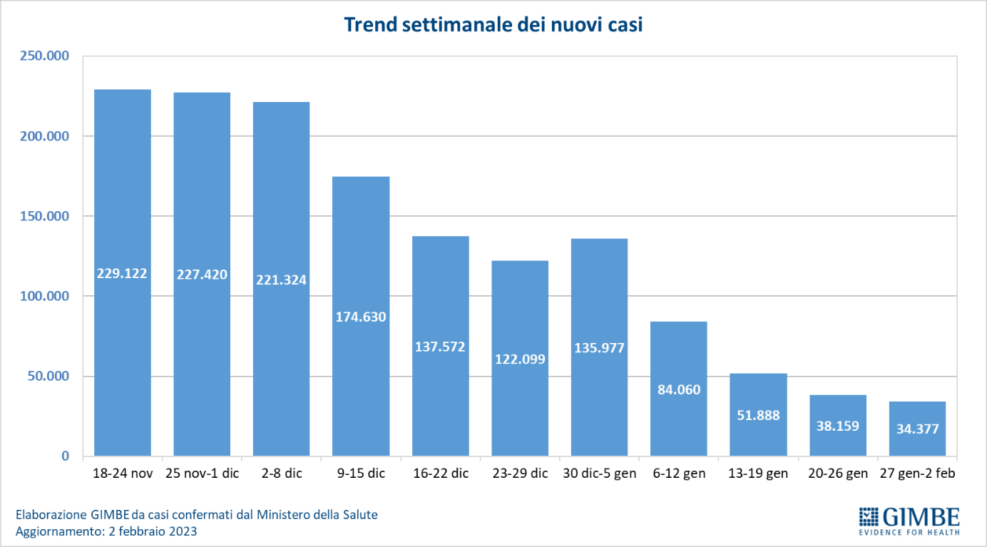
Figura 2
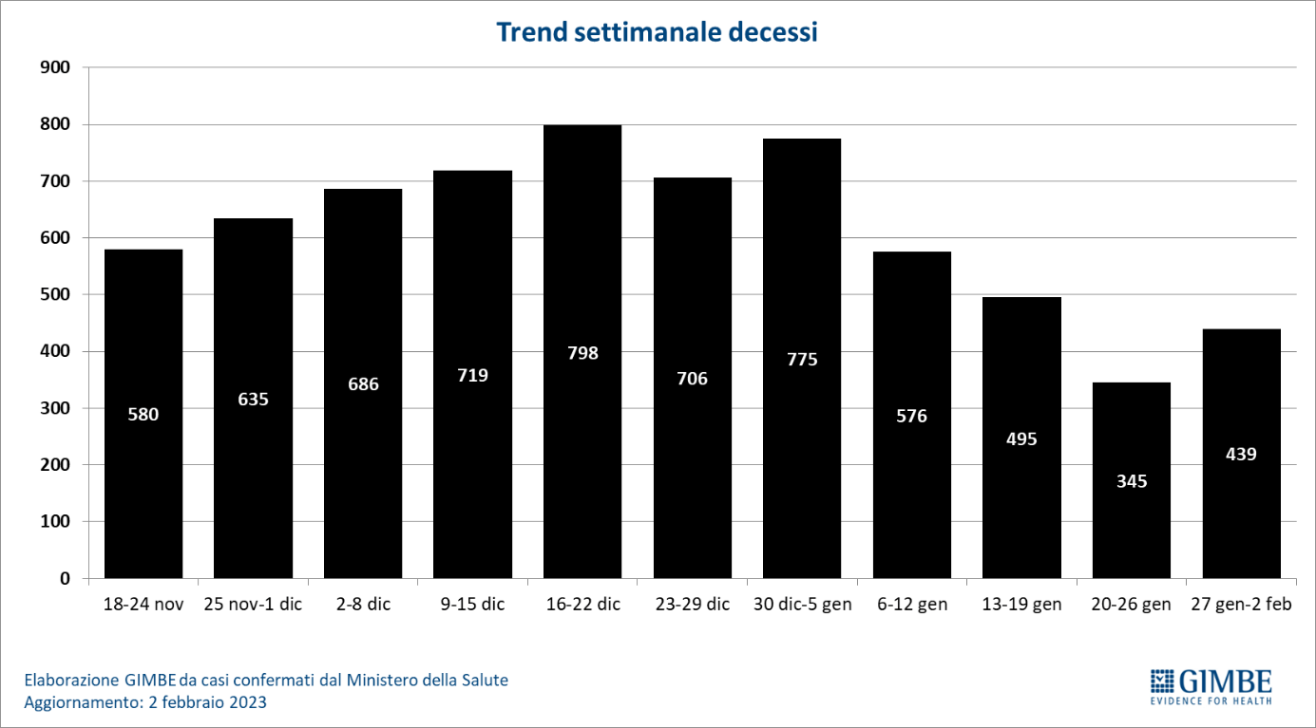

Figura 3
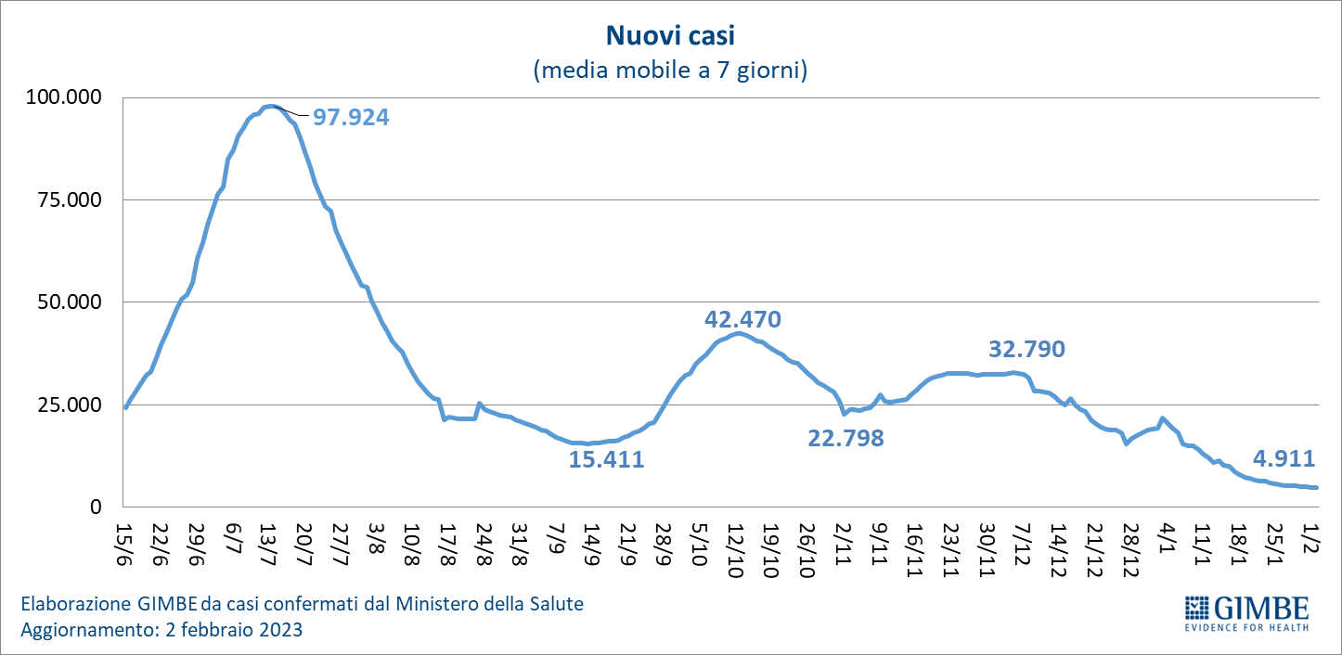

Figura 4
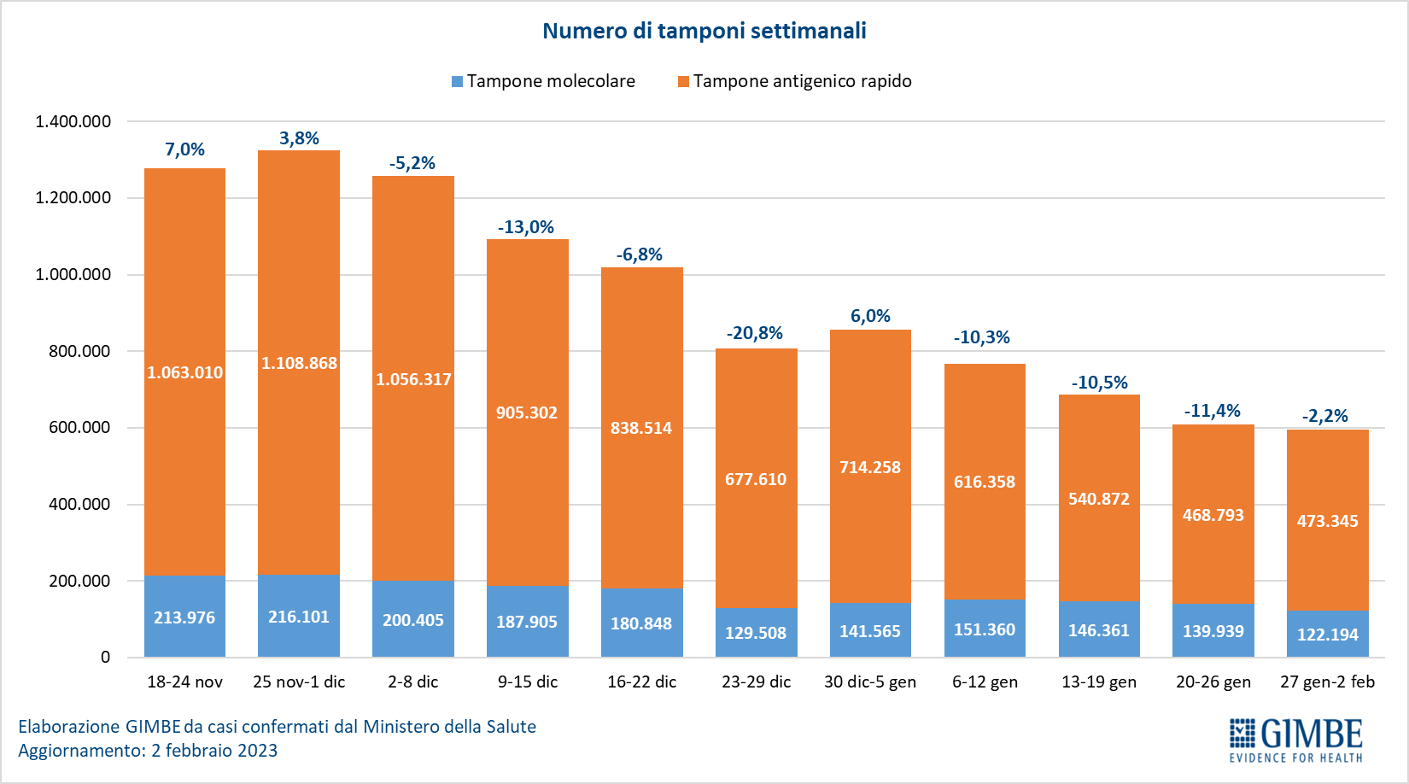

Figura 5
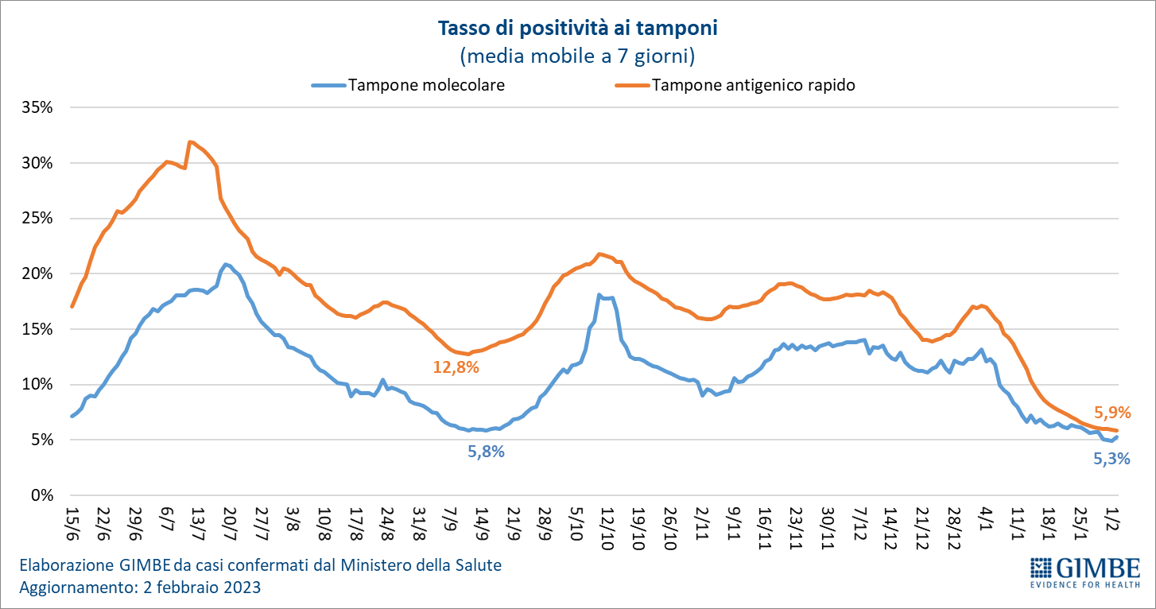

Figura 6
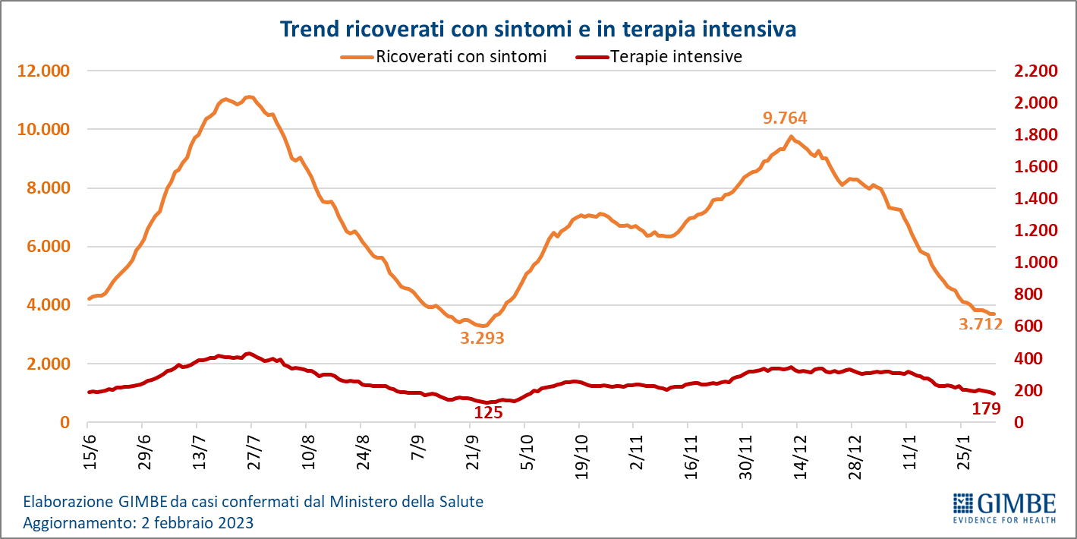

Figura 7
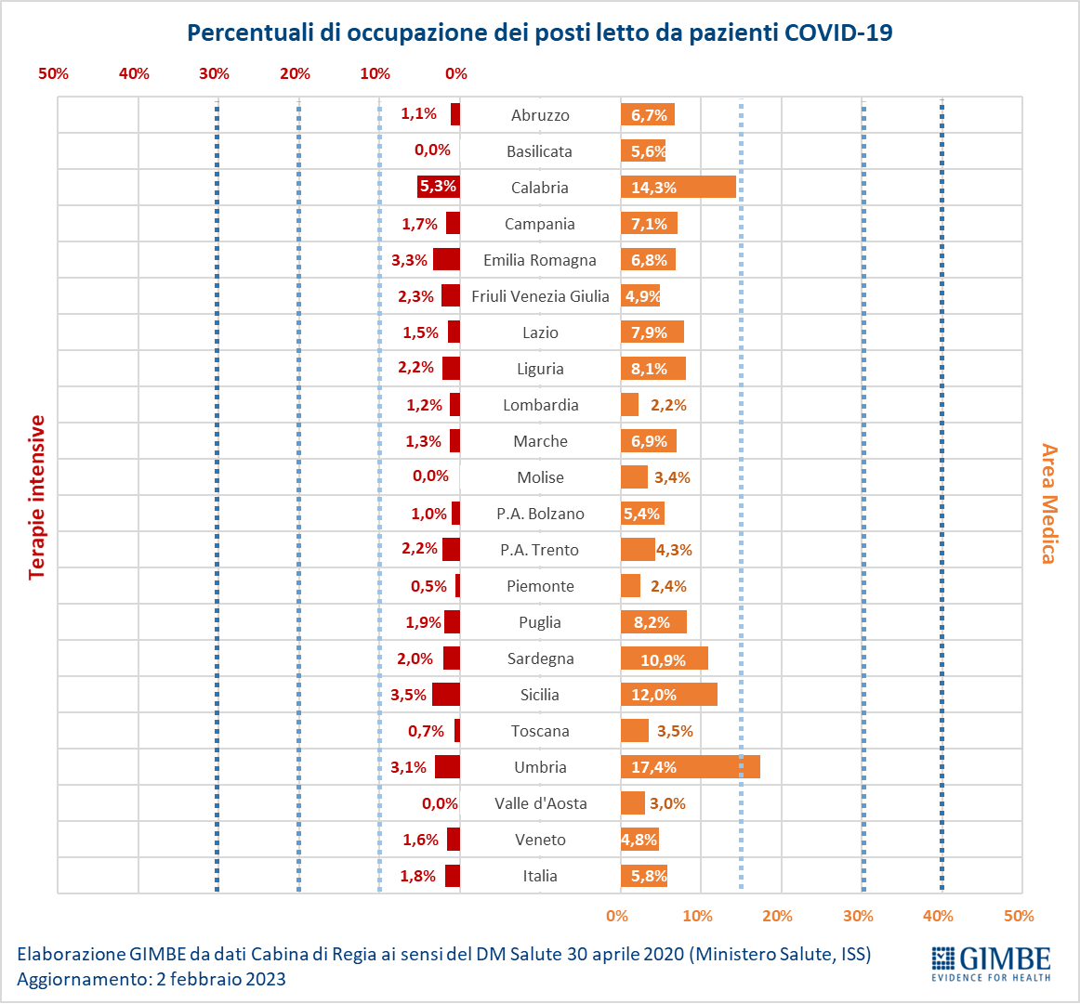

Figura 8
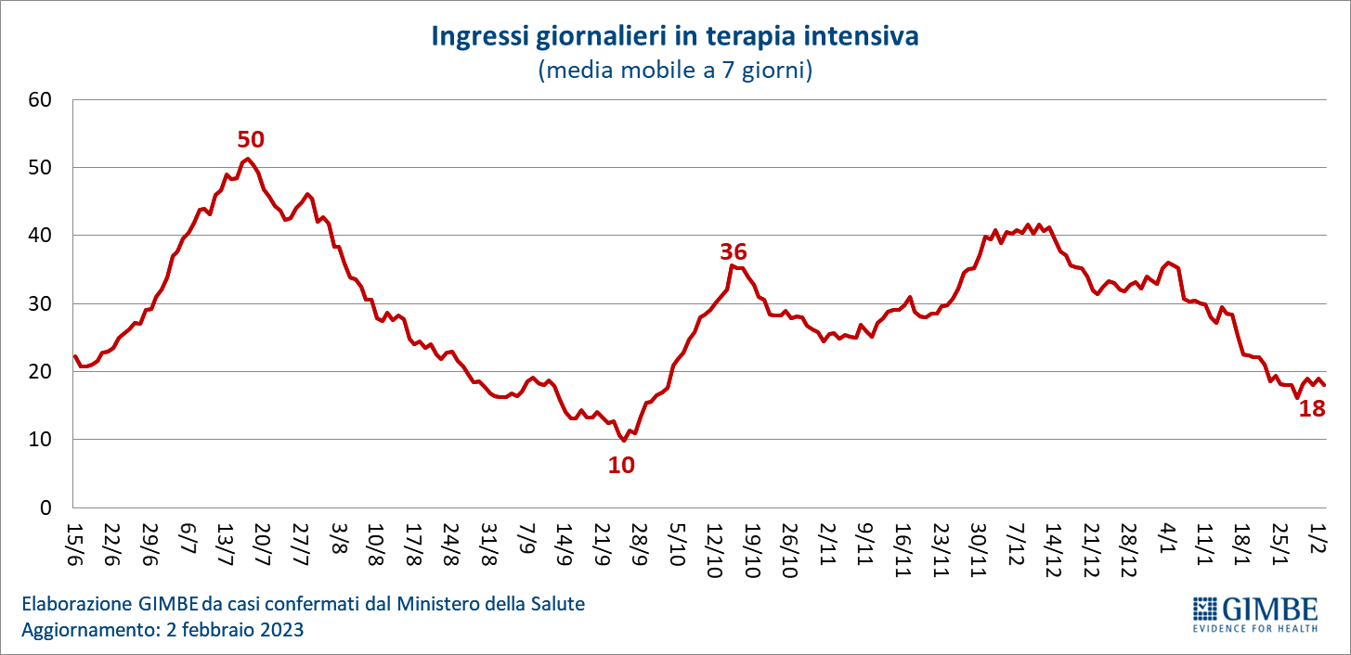

Figura 9
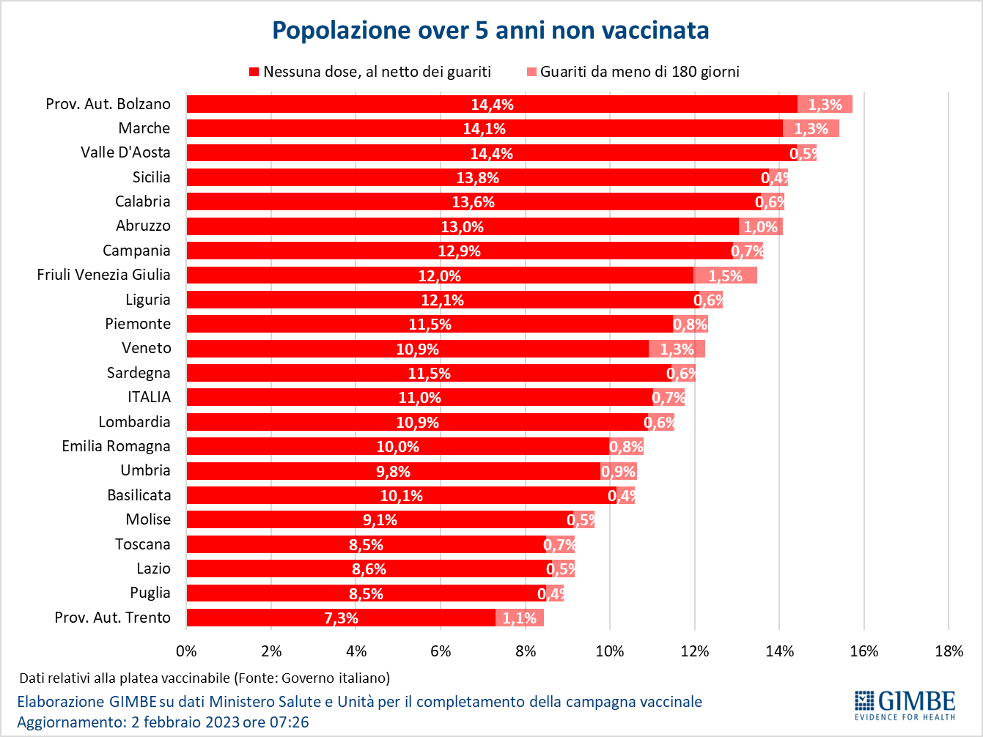

Figura 10
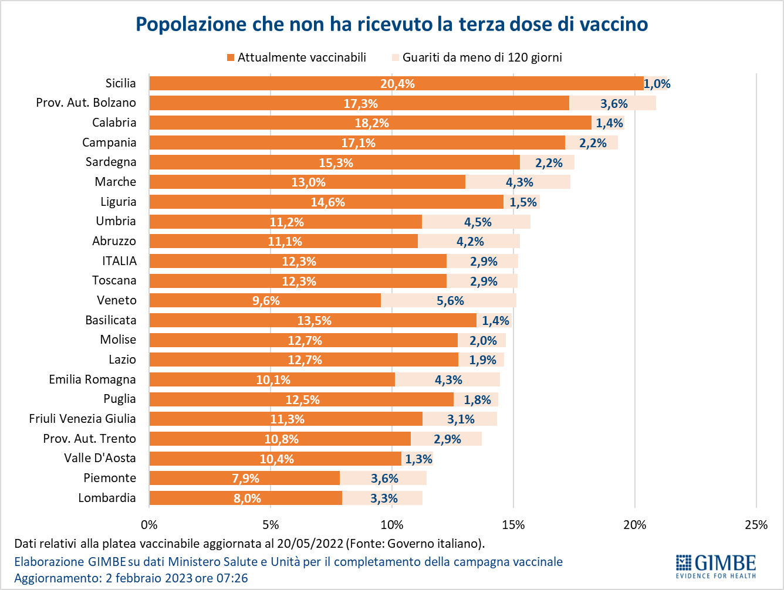

Figura 11
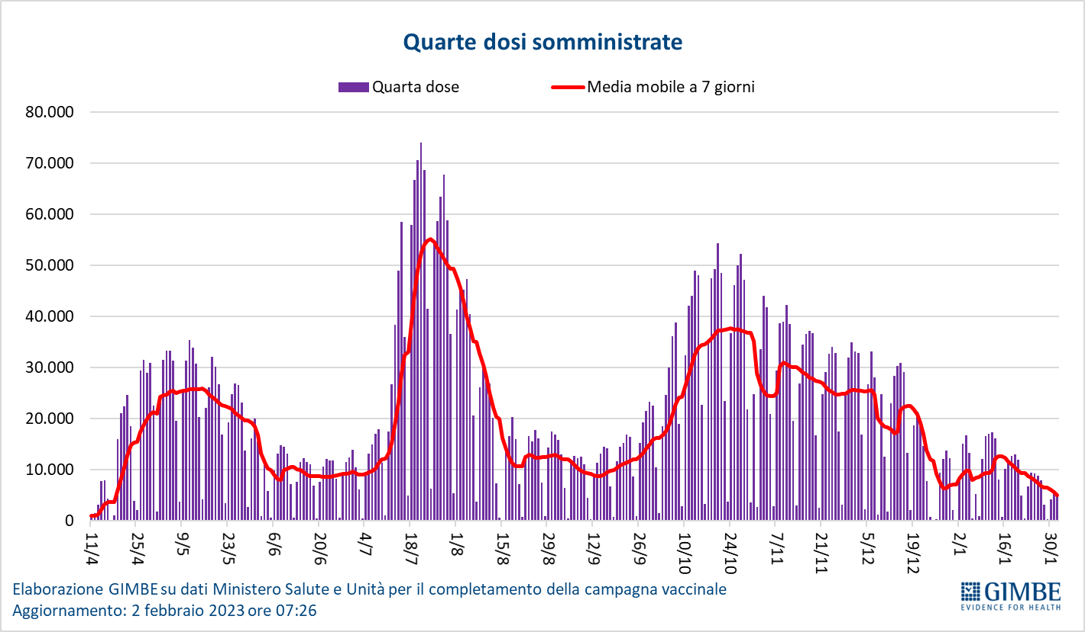

Figura 12
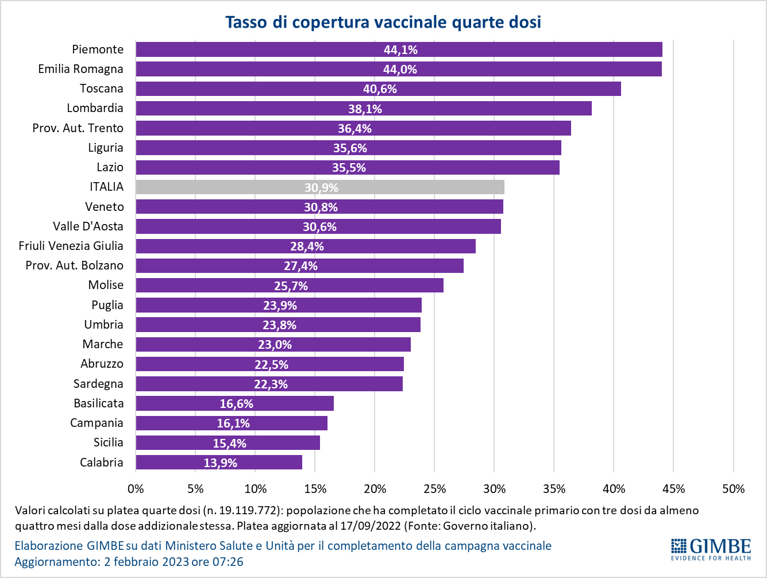

Figura 13
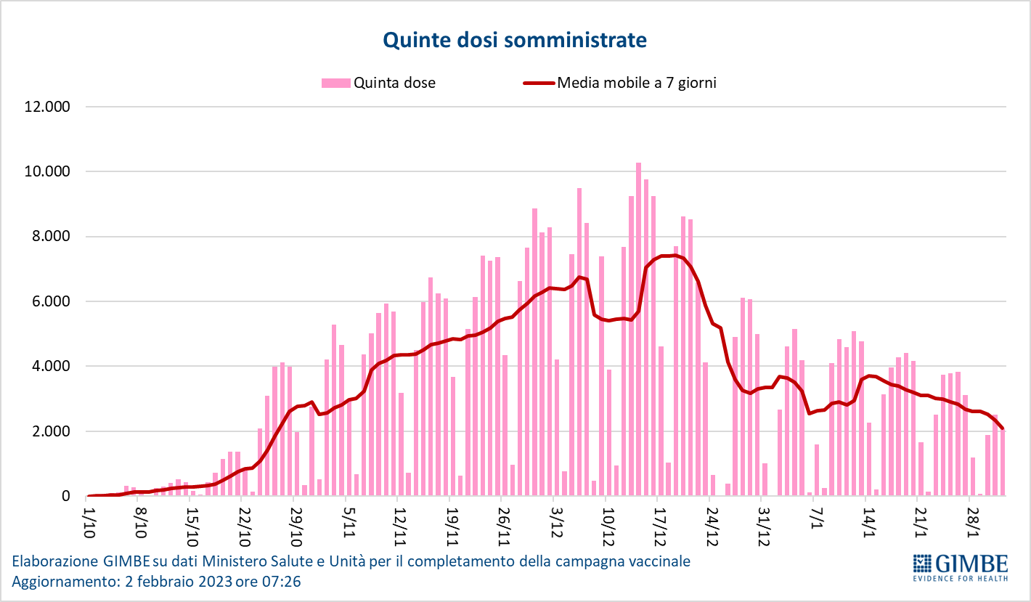

Figura 14
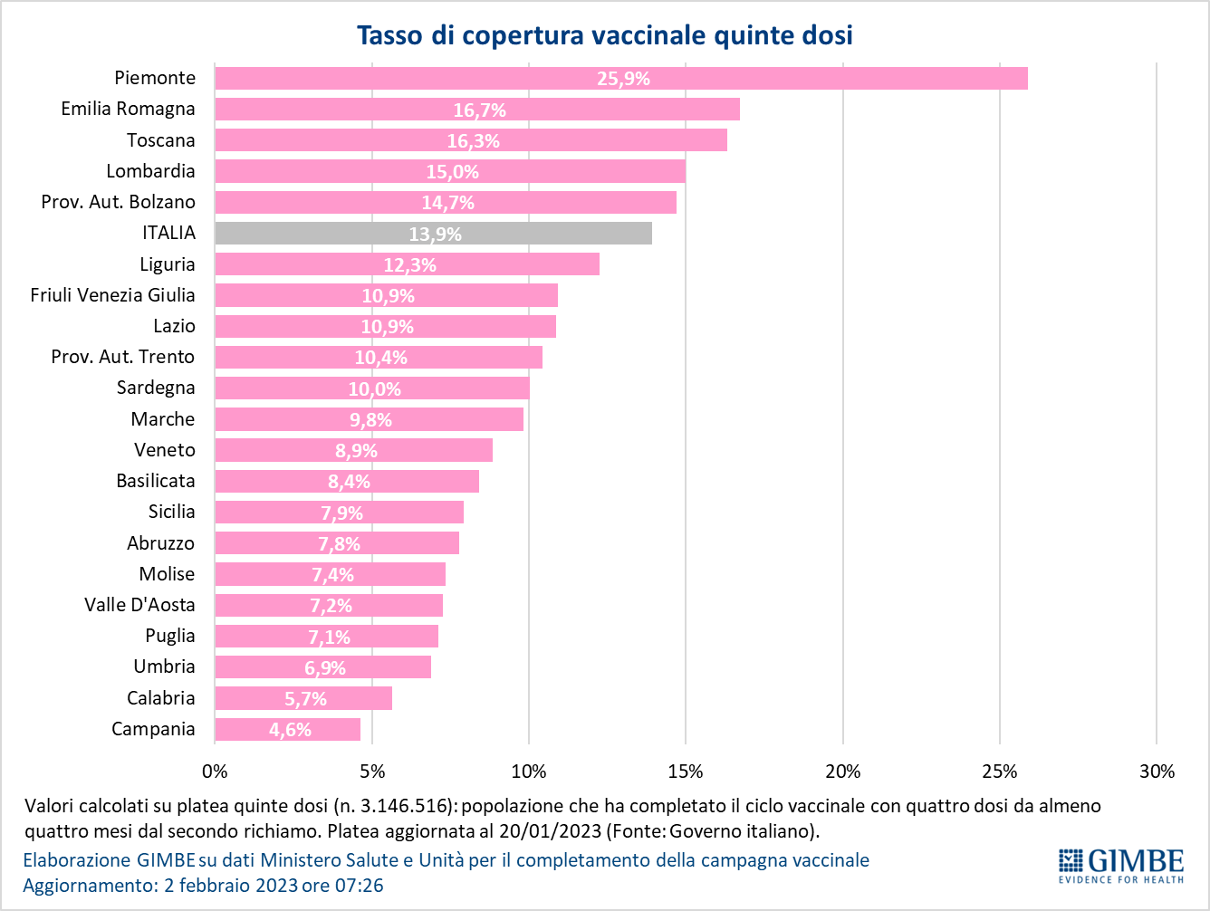

Tabella 1. Indicatori regionali: settimana 27 gennaio – 2 febbraio 2023
Regione | Incidenza per 100.000 abitanti | Variazione  % nuovi casi | Posti letto in area medica occupati da pazienti COVID−19 | Posti letto in terapia intensiva occupati da  pazienti COVID−19
Abruzzo | 109 | -39,2% | 6,7% | 1,1%
Basilicata | 35 | -28,6% | 5,6% | 0,0%
Calabria | 58 | -24,9% | 14,3% | 5,3%
Campania | 39 | -24,6% | 7,1% | 1,7%
Emilia Romagna | 54 | -6,8% | 6,8% | 3,3%
Friuli Venezia Giulia | 56 | -18,9% | 4,9% | 2,3%
Lazio | 88 | 0,5% | 7,9% | 1,5%
Liguria | 47 | 5,4% | 8,1% | 2,2%
Lombardia | 50 | -7,7% | 2,2% | 1,2%
Marche | 45 | -12,3% | 6,9% | 1,3%
Molise | 37 | -36,5% | 3,4% | 0,0%
Piemonte | 35 | -3,9% | 2,4% | 0,5%
Prov. Aut. Bolzano | 80 | -0,5% | 5,4% | 1,0%
Prov. Aut. Trento | 47 | -7,2% | 4,3% | 2,2%
Puglia | 46 | -30,7% | 8,2% | 1,9%
Sardegna | 49 | -13,3% | 10,9% | 2,0%
Sicilia | 78 | 16,8% | 12,0% | 3,5%
Toscana | 48 | -6,7% | 3,5% | 0,7%
Umbria | 93 | -6,7% | 17,4% | 3,1%
Valle D'Aosta | 20 | -17,2% | 3,0% | 0,0%
Veneto | 82 | -6,0% | 4,8% | 1,6%
ITALIA | 58 | -9,9% | 5,8% | 1,8%
Nota: nella prima colonna i colori rosso, verde e giallo indicano rispettivamente una performance regionale in peggioramento, in miglioramento o stabile, rispetto alla settimana precedente.
Nella seconda colonna i colori rosso e verde indicano rispettivamente un aumento o una diminuzione percentuale dei nuovi casi rispetto alla settimana precedente.
Nelle ultime 2 colonne i colori rosso e verde indicano rispettivamente un valore superiore o inferiore rispetto alla media nazionale (dati Cabina di Regia ai sensi del DM Salute 30 aprile 2020. Ministero della Salute, ISS).

Tabella 2. Nuovi casi nell’ultima settimana suddivisi per provincia
Regione | Provincia | Nuovi casi per  100.000 abitanti  27 gennaio – 2 febbraio 2023 | Variazione % nuovi casi
Abruzzo | Teramo | 133 | 76,2%
Abruzzo | Pescara | 125 | -9,5%
Abruzzo | Chieti | 112 | -69,5%
Abruzzo | L'Aquila | 65 | -12,0%
Basilicata | Potenza | 36 | -17,4%
Basilicata | Matera | 30 | -43,7%
Calabria | Catanzaro | 73 | -26,0%
Calabria | Crotone | 57 | -22,5%
Calabria | Vibo Valentia | 56 | -10,5%
Calabria | Cosenza | 55 | -37,1%
Calabria | Reggio di Calabria | 46 | -11,4%
Campania | Salerno | 50 | -20,7%
Campania | Avellino | 45 | -33,0%
Campania | Napoli | 36 | -21,9%
Campania | Caserta | 34 | -28,2%
Campania | Benevento | 32 | -41,0%
Emilia Romagna | Ravenna | 68 | -18,4%
Emilia Romagna | Parma | 60 | 11,2%
Emilia Romagna | Ferrara | 57 | -26,0%
Emilia Romagna | Reggio nell'Emilia | 55 | 0,3%
Emilia Romagna | Bologna | 53 | -3,4%
Emilia Romagna | Forlì-Cesena | 50 | -12,4%
Emilia Romagna | Rimini | 46 | -0,6%
Emilia Romagna | Piacenza | 46 | -8,5%
Emilia Romagna | Modena | 43 | 0,7%
Friuli Venezia Giulia | Trieste | 60 | -35,6%
Friuli Venezia Giulia | Gorizia | 53 | -20,4%
Friuli Venezia Giulia | Pordenone | 53 | -7,3%
Friuli Venezia Giulia | Udine | 53 | -16,6%
Lazio | Roma | 95 | 5,1%
Lazio | Latina | 91 | 2,4%
Lazio | Frosinone | 60 | -31,9%
Lazio | Rieti | 51 | -28,7%
Lazio | Viterbo | 39 | -11,8%
Liguria | Imperia | 74 | 19,2%
Liguria | Genova | 45 | -0,5%
Liguria | La Spezia | 40 | 21,1%
Liguria | Savona | 39 | -2,8%
Lombardia | Mantova | 64 | 2,0%
Lombardia | Monza e della Brianza | 60 | -0,9%
Lombardia | Lodi | 53 | -12,3%
Lombardia | Milano | 50 | -8,8%
Lombardia | Varese | 48 | -1,2%
Lombardia | Brescia | 44 | -10,7%
Lombardia | Lecco | 43 | -22,3%
Lombardia | Pavia | 42 | -16,3%
Lombardia | Como | 42 | 2,0%
Lombardia | Cremona | 42 | -36,5%
Lombardia | Bergamo | 41 | -0,7%
Lombardia | Sondrio | 38 | 9,7%
Marche | Fermo | 54 | 27,8%
Marche | Ancona | 51 | 2,2%
Marche | Ascoli Piceno | 47 | -21,3%
Marche | Macerata | 44 | -18,8%
Marche | Pesaro e Urbino | 21 | -44,7%
Molise | Isernia | 45 | -53,2%
Molise | Campobasso | 33 | -21,1%
P.A. Bolzano | Bolzano | 79 | 0,5%
P.A. Trento | Trento | 47 | -7,2%
Piemonte | Alessandria | 70 | -4,0%
Piemonte | Biella | 62 | 40,0%
Piemonte | Novara | 41 | -8,5%
Piemonte | Vercelli | 35 | 11,3%
Piemonte | Verbano-Cusio-Ossola | 34 | -18,8%
Piemonte | Torino | 28 | -1,3%
Piemonte | Cuneo | 26 | -3,8%
Piemonte | Asti | 24 | -44,0%
Puglia | Lecce | 61 | -13,6%
Puglia | Bari | 54 | -34,0%
Puglia | Brindisi | 43 | -39,5%
Puglia | Foggia | 33 | -29,4%
Puglia | Taranto | 32 | -41,0%
Puglia | Barletta-Andria-Trani | 28 | -35,4%
Sardegna | Cagliari | 75 | 9,7%
Sardegna | Oristano | 60 | -23,5%
Sardegna | Nuoro | 53 | -2,8%
Sardegna | Sassari | 35 | -26,7%
Sardegna | Sud Sardegna | 28 | -36,8%
Sicilia | Palermo | 97 | 32,5%
Sicilia | Trapani | 91 | 101,1%
Sicilia | Messina | 81 | 5,4%
Sicilia | Siracusa | 76 | -5,8%
Sicilia | Ragusa | 75 | 2,6%
Sicilia | Caltanissetta | 67 | 37,9%
Sicilia | Catania | 65 | 16,3%
Sicilia | Enna | 56 | 69,2%
Sicilia | Agrigento | 51 | -38,7%
Toscana | Pisa | 60 | -13,7%
Toscana | Livorno | 54 | -11,8%
Toscana | Arezzo | 53 | -20,9%
Toscana | Siena | 49 | 0,8%
Toscana | Lucca | 48 | 4,0%
Toscana | Grosseto | 46 | 3,1%
Toscana | Firenze | 45 | -8,0%
Toscana | Massa Carrara | 45 | -15,0%
Toscana | Pistoia | 36 | 28,0%
Toscana | Prato | 34 | -2,2%
Umbria | Terni | 91 | 14,9%
Umbria | Perugia | 89 | -12,1%
Valle d'Aosta | Aosta | 18 | -4,3%
Veneto | Padova | 97 | -7,5%
Veneto | Rovigo | 89 | 12,0%
Veneto | Vicenza | 87 | -7,1%
Veneto | Venezia | 87 | -8,2%
Veneto | Treviso | 84 | 0,1%
Veneto | Belluno | 72 | -18,3%
Veneto | Verona | 50 | -10,3%
Nella quarta colonna i colori rosso e verde indicano rispettivamente un aumento o una diminuzione percentuale dei nuovi casi rispetto alla settimana precedente. Il colore giallo indica l’assenza di variazione percentuale dei nuovi casi rispetto alla settimana precedente.

